流湖大泵站
标准化管理手册
口袋本

（巡视检查岗）

江西省新建区流湖地区水利工程管理局

目 录
巡视检查岗 1
一、岗位职责 1
二、 主要工作事项 1
三、 巡查内容 1
四、巡查时间安排 4
五、巡查路线 5
六、考核标准 5
七、 工作流程图 7

巡视巡查岗

一、岗位职责
1. 承担泵站及其管理范围的日常巡查、定期检查、特别检查工作。
2. 巡查中发现异常现象时，进行分析处理并及时上报。
3. 及时做好各项记录。

二、 主要工作事项
1. 进行日常巡查
2. 进行汛前汛后检查
3. 开展特别检查
4. 编制特别检查报告
5. 实施日常养护

三、 巡查内容
1. 水闸
（1）闸顶。有无裂缝、异常变形、积水或植物滋生等现象。
（2）上游闸坡。护坡是否损坏；有无裂缝、剥落、滑动、隆起、塌坑、冲刷或植物滋生等现象；近闸水面有无冒泡、变浑或旋涡等异常现象。
（3）下游闸坡。有无裂缝、剥落、滑动、隆起、塌坑、雨淋沟、散浸、冒水、渗水坑或流土、管涌等现象；坝面排水系统是否通畅；草皮护坡是否完好；有无兽洞、蚁穴等隐患。
（4）闸址。闸址反滤体、减压井（或沟）等排水、导渗降压设施有无异常或破坏现象。渗漏水的水量、颜色、气味及浑浊度、温度有无变化。
（5）观测设施。水闸观测设施是否正常，有无损坏、堵塞等现象。
2. 闸区
（1）闸端。闸体与岸坡连续处有无裂缝、错动、渗水等现象；两岸坝端区有无裂缝、剥落、滑动、崩塌、溶蚀、隆起、塌坑、异常渗水和兽洞、蚁穴等。
（2）闸址近区。有无阴湿、渗水、管涌、流土或隆起等现象；排水设施是否完好。
（3）闸端岸坡。绕闸渗水是否正常；有无裂缝、滑动等迹象；护坡有无隆起、塌陷或其他损坏现象。
3. 消能设施
消能段有无冲刷破损或砂石、杂物堆积等现象。
4. 闸门及启闭机
（1）闸门及其开度指示器、门槽、止水等能否正常工作，有无不安全因素。
（2）启闭机能否正常工作；备用电源及手动启闭是否可靠。
5. 通信及交通设施
通讯设施是否完好、畅通；照明及交通设施有无损坏及障碍。

四、巡查时间安排
1. 非主汛期：每月3次，分别为每月10日、20日、30日。
2. 主汛期：每月4次，分别为每月7日、15日、22日、30日，特殊情况加密巡查频次。
3. 暴雨期：每天不少于一次，具体按相关规定执行。
4. 高水位（汛限水位以上）：每天不少于一次，特别情况加密。

五、巡查路线
起点—闸区迎水面—闸区背水面—水闸消能设施—启闭机房终点

六、考核标准
1. 熟悉本岗位的职责及工作流程
2. 按规定的频次及时间要求开展巡查。
3. 按规定的巡查路线进行检查，确保巡查范围全面到位。
4. 按规定的格式完成巡查记录，记录应清楚、规范，不得简单填写“无”。每次巡查记录应完整有签字，不得漏签或代签。
5. 因巡查及时发现重大险情，节省了工程抢险时间、节约了资金的有功人员，局办公会按一事一议方式给予表扬和1000元以内的奖励。
6. 凡未及时发现险情并报告的，站长和直接责任人各扣绩效工资100元。

七、 工作流程图
1. 日常巡查工作流程
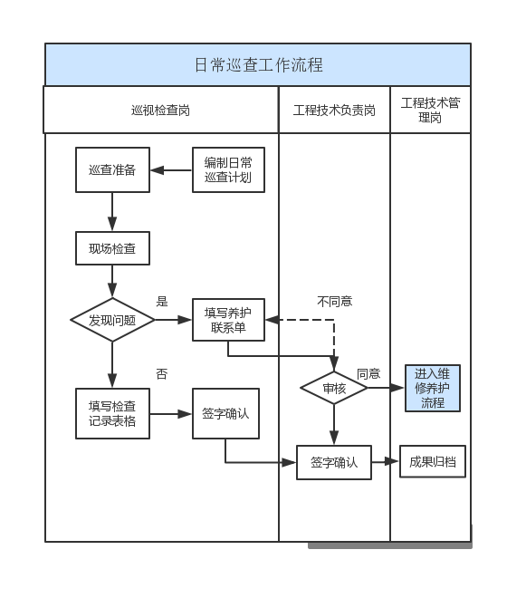

2. 汛前（汛后）检查工作流程
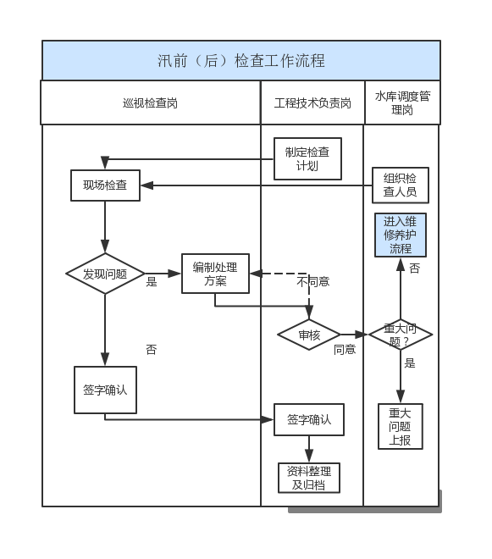

3. 特别检查工作流程
